 |  |  |  |  |  | ※
通 勤 届 令和 8年 5月 26日 提出
所 属 | 情報学科 | 氏 名 | 浅井 傑 | 電話番号 | 045（383）9160
科学研究費

住 所 | 〒2470005 横浜市栄区桂町1-1 3-410 |  |  |  | 乗車券額  （片道） |  | 携帯番号 | 070（2637）0884
順路 | 通勤方法 | 区 間 |  | 所要時間 | （選択） |  | 1ヵ月  定期額 | ３ヵ月  定期額 | ６ヵ月  定期額 | 距離
 |  |  |  |  | IC | 切符
１ | JR東日本 | 本郷台から（大船経由）辻堂 まで |  | 17分 | \253 |  | \ | \ | \ | km
２ |  | から（ 経由） まで |  | 分 | \ |  | \ | \ | \ | 自転車・  バイク  通勤距離
３ |  | から（ 経由） まで |  | 分 | \ |  | \ | \ | \ | 自転車・  バイク  通勤距離
４ |  | から（ 経由） まで |  | 分 | \ |  | \ | \ | \ | 自転車・  バイク  通勤距離
 |  | から（ 経由） まで |  | 分 | \ |  | \ | \ | \ | 自転車・  バイク  通勤距離
通勤経路の略図 |  |  | 合 計 | 分 | \253 |  | \ | \ | \ | 自転車・  バイク  通勤距離
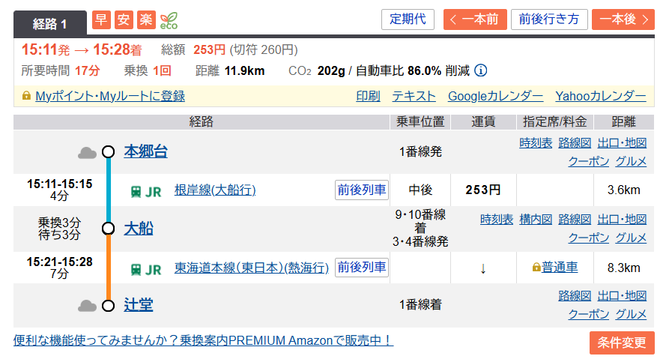 |  |  | 備 考 欄 |  |  |  |  | 主な届出の理由  ☑新規（移動を含む）  □住居の変更  □通勤経路の変更  □通勤方法の変更  □運賃等の負担額の変更  上記事実の発生年月日  令和 8年 5月 22日
交通費 往復￥506／日

※但し、本学学生の場合、学生通常授業期間外み支給する。

※ 駐輪場代、住居から本学まで2km未満の交通機関、辻堂駅からのバス代は支給されません。

